Высаженный картофель под урожай 2026 года
В Красноярском крае под урожай 2026 года высажено 4,48 тыс. га семенного материала картофеля, из них 72 % крестьянско-фермерскими хозяйствами и индивидуальными предпринимателями, а 28 % сельскохозяйственными предприятиями.
Картофель возделывается в 16 городских и муниципальных округах, но основные производственные посадки сосредоточены в Сосновоборском (23 % от высаженной площади), Большемуртинско-Сухобузимском (21 % от высаженной площади) и Шушенском (17 % от высаженной площади) муниципальных округах.
В текущем году было высажено 11,17 тыс. тонн семенного материала картофеля, 100 % сортовых семян проверено и соответствует требованиям Приказа № 246 Министерства сельского хозяйства от 08.05.2024 и ГОСТ 33996-2016. Картофелеводы края для посадки использовали 34 сорта картофеля. Сортовое разнообразие состояло из 12 сортов отечественной (4 районированных по краю) и 22 сортов иностранной селекции (6 сортов районированы). На долю отечественной селекции приходится 17 % высаженного картофеля, что на 4 % выше, чем в прошлом году, а на долю иностранной – 83 %.
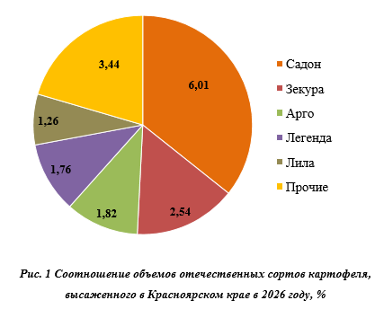

Из отечественных сортов самым востребованным в 2026 году стал Садон (районирован по Восточно-Сибирскому региону), в 2026 году под урожай высажено 0,43 тыс. тонн.

Из иностранных сортов сельхозпроизводители отдали предпочтение сорту Коломба (районирован по Восточно-Сибирскому региону), объемы которого в 2026 году составили 1,38 тыс. тонн высаженного картофеля, взамен бессменному лидеру сорту Гала, занимающему второе место по высеву – 0,95 тыс. тонн, третье – сорт Вега (0,63 тыс. тонн). | 